0721
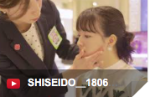

【300秒マジック】資生堂で肌色に合わせたファンデーション探し！
2018.07.21


〈SHISEIDO〉
ビューティーコンサルタント
柴崎

（リード）「300秒マジック」は、大丸・松坂屋のコスメカウンターで体験できるビューティサービス。300秒（＝5分）で多彩なサービスを無料で受けられ、予約も不要です。
今回はテレビドラマや舞台で活躍する女優の梛野里佳子さんが、7.21（土）から実施の〈SHISEIDO〉をご紹介します。今すぐチェックして、店頭で体験してみて！
※混雑時はお待ちいただく場合がございます。

自分にぴったりなファンデの色を見つけちゃおう☆
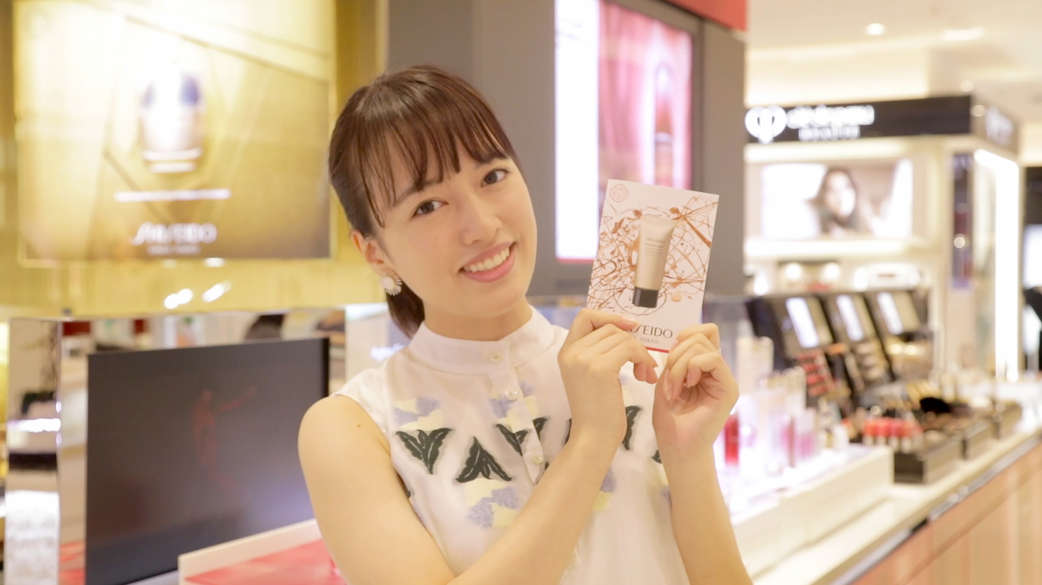

ファンデの色選びは重要ですが、意外と自分で選ぶのは難しいこともありますよね。〈資生堂〉カウンターでは、「ハンディスキンセンサー」という機械を使って、頰や首元の肌の明るさや赤み、黄みなどを測定！結果を元に、「シンクロスキン ティンティッド ジェルクリーム」の中からあなたにぴったりのカラーを見つけます☆お肌状態をチェックしながら、塗り方のアドバイスも行っていますよ。カウンセリング後には、「シンクロスキン ティンティッド ジェルクリーム」のサンプルもプレゼントしています♫

- 紹介アイテム
〈SHISEIDO〉シンクロスキン ティンティッド ジェルクリーム SPF30・PA+++(40g)税込4,536円

[梛野里佳子さんの情報はこちら]
●ブログ https://lineblog.me/nagino_rikako/
●Instagram
https://www.instagram.com/naginorikako/

サムネール写真↓
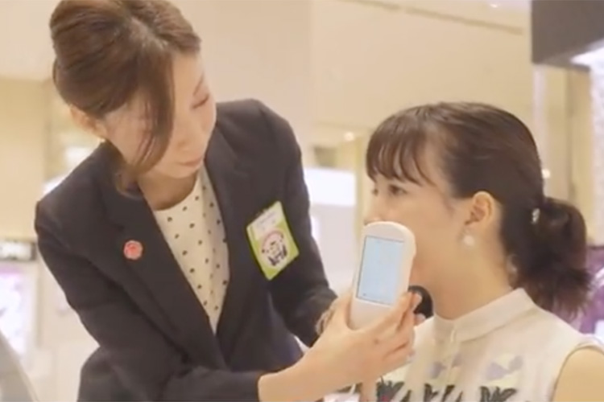

0:19

